DOCUMENTATIE

TEMA 2

NUME STUDENT:Grumazescu Silviu
GRUPA: 30221

CUPRINS

1. Obiectivul temei 3
2. Analiza problemei, modelare, scenarii, cazuri de utilizare 3
3. Proiectare 3
4. Implementare 3
5. Rezultate 3
6. Concluzii 3
7. Bibliografie 3

Obiectivul temei
Obiectivul temei este realizarea unei aplicatii capabile de a simula asignarea unor clienti pe mai multe fire de lucru astfel incat timpul de asteptare al clientilor pentru realizarea unui anumit serviciu sa fie minim. Un client este caracterizat de un anumit ID, un timp de servire si un timp minim de la care poate fi servit. Aplicatia trebuie sa fie capabila de a genera aleator un anumit numar de clienti in functie de niste limite primite ca date de intrare, respectiv timpul minim si maxim de servire, timpul minim si maxim de la care poate fi servit. Pentru implementarea aplicatiei se cere folosirea unor cozi gestionate in cadrul unor thread-uri, astfel incat servirea clientilor va fi realizata in paralel, obiectivul nostru fiind asignarea fiecarui client thread-ului potrivit la timpul potrivit, astfel incat timpul pe care un client il petrece la coada este minim. Aplicatia trebuie sa fie capabila de a inregistra evolutia thread-urilor intr-un fisier text, dar si in timp real prin intermediul interfetei.

Analiza problemei, modelare, scenarii, cazuri de utilizare
Problema principala care apare atunci cand lucram cu mai multe fire de executie este aceea a sincronizarii, astfel clientii sunt serviti in paralele dar thread-urile lor impartasesc resurse comune si este necesar ca la anumite momente de timp, anumite thread-uri sa actionize simultan.
Deoarece avem un numar limitat de thread-uri active, exista posibilitatea ca nu toti clientii sa poata fi serviti in acelasi timp. Pentru a rezolva aceasta problema va fi necesara implementarea unor cozi in care clientii sa astepte pentru a fi serviti, acest lucru implicand un algoritm care va determina care este coada optima la care un client poate fi asignat ce garanteaza un timp minim de asteptare. Exista doua abordari in cazul distribuirii clientilor la cozi:

- Clientii sunt distribuiti la coada cu timpul de asteptare minim. Aceasta abordare implica calcularea sumei timpului de servire a tuturor clientilor din cadrul unei cozi, si determinarea cozii cu timpul cel mai mic.
- Clientii sunt ditribuiti la coada cu cei mai putini clienti. Aceasta abordare nu garanteaza un timp minim de asteptare pentru clienti, dar poate fi utila in cazul in care avem un numar limitat de persoane care pot astepta la o coada sau in cazul in care ne intereseaza ca numarul de persoane de la cozi sa fie unul disproportionat.

Odata ce simularea este pornita, exista doua situatii in care aceasta se opreste: fie toti clientii au fost serviti, fie timpul maxim de simulare introdus de utilizator a fost atins. Incheierea simularii presupune oprirea atat a thread-urilor ce gestioneaza cozile de clienti cat si thread-ul care se ocupa cu distribuirea lor.

Proiectare

Pentru a stabili o legatura usor de gestionat intre interfata si partea de procesare si gestionare a cozilor, am urmat modelul MVC ce implica conectarea acestora prin intermediul unei clase Controller ce va gestiona evenimentele din interfata dar si feedback-ul primit de la simulare.

Diagrama UML a claselor este urmatoarea:

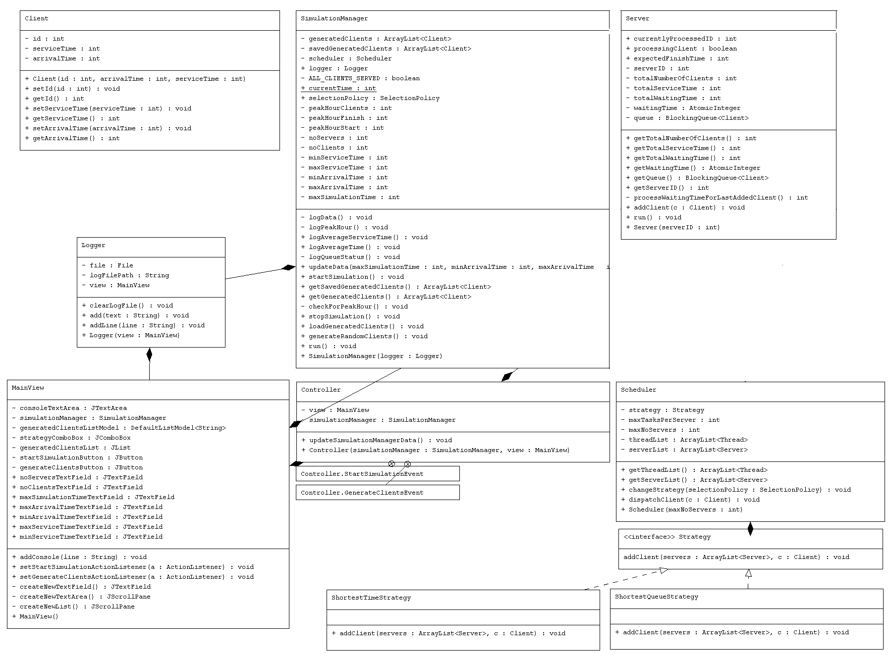

Clasa Client
Aceasta clasa are rolul de a retine atributele specifice fiecarui client, cum ar fi timpul de servire si timpul de la care poate fi servit.

Clasa Server
Aceata clasa implementeaza interfata Runnable si are rolul de a gestiona coada in care vor fi adaugati clientii. Deoarece lucram cu mai multe fire de executie, o structura de date importanta folosita aici este BlockingQueue, care poate fi utilizata de mai multe thread-uri odata si este capabila de a pune in asteptare o operatie de scoatere in momentul in care queue-ul este gol.

Clasa Scheduler
Rolul acestei clase este de a gestiona toate thread-urile cozilor de clienti si de a distribui clientii la thread-ul corespunzator. Pentru aceasta se foloseste de cele doua strategii de distributie discutate in capitolul 2:
Clasa ShortestTimeStrategy implementeaza metoda addClient ce adauga clientul la coada cu cel mai mic timp de asteptare
Clasa ShortestQueueStrategy implementeaza metoda addClient ce adauga cientul la coada cu cei mai putini clienti.

Clasa Simulation Manager
Aceasta clasa are rolul de a gestiona rularea simularii, implementand interfata Runnable ceea ce o face sa ruleze intr-un thread separate in momentul in care este pornita. Atributele sale retin toate datele primite de la utilizator prin intermediul interfetei, respectiv parametrii simularii si date despre clienti. Metoda run da startul contorului care simuleaza trecerea timpului, si distribuie la momentul de tip potrivit clientii catre thread-urile cozilor prin intermediul clasei Scheduler. Aceasta clasa este responsabila si de inregistrarea starii tuturor thread-urilor si a clientilor in asteptare la fiecare moment de timp.

Clasa MainView, Controller
Clasa MainView implementeaza interfata aplicatiei, iar clasa Controller implementeaza evenimentele actionate de utilizator prin intermediul acesteia.

Clasa Logger
Aceasta clasa este una utilitara folosita de clasa SimulationManager pentru a stoca in format text evenimentele petrecute pe parcursul simularii. Metodele sale afiseaza atat in consola interfetei cat si intr-un fisier log.txt mesajele primite de la SimulationManager.

Implementare

Clasa Client

Atribute
- private int arrivalTime, serviceTime, id: timpul de la care poate fi servit un client, timpul de servire si id-ul clientului

Metode
- setArrivalTime, getArrivalTime – setter si getter arrivalTime
- setServicetime, getServiceTime – setter si getter serviceTime
- getId, setId – setter si getter Id

Clasa Server

Atribute
- private ArrayList<Monomial> monomialsList : lista de monoame.
- private BlockingQueue<Client>: coada utilizata de server pentru punerea in asteptare a clientilor
- private AtomicInteger waitingTime: variabila ce retine timpul total de asteptare pentru servirea tuturor clientilor din queue. AtomicInteger asigura consistenta datelor daca aceasta este accesata de mai multe thread-uri odata.

Constructori
- public Server(int serverID): Constructorul initializeaza coada si variabila waitingTime cu 0.
Metode
- private void addClient(Client c): metoda ce adauga in coada un client nou. Deasemenea updateaza variabila waitingTime si variabilele ce tin de contorizarea timpului total petrecut de client in coada.
- private int processWaitingTimeForLastAddedClient(): functie utilitara ce calculeaza timpul pe care il va petrece ultimul client la coada. Necesara pentru calculul timpului mediu petrecut de client la cozi.
- public void run(): implementarea functiei run din interfata Runnable. Aceasta functie este rulata in continuu de la pornire pana cand SimulationManager decide intreruperea sa. Rolul ei este de a extrage pe rand clienti din queue si de a simula servirea lor prin suspendarea thread-ului atatea secunde cat are clientul serviceTime.

Clasa Scheduler

Atribute
- private ArrayList<Server> serverList: retine lista de servere active in Scheduler
- private ArrayList<Thread> threadList: retine lista de thread-uri pornite de Scheduler
- private int maxNoServers: numarul maxim de servere
- private Strategy strategy: stategia utilizata pentru distribuire clientilor la queue-uri

Constructori
- public Scheduler(int maxNoServers): pune fiecare server intr-un thread apoi porneste toate thread-urile.
Metode
- public void dispatchClient(Client c): apeleaza functia addClient din cadrul strategiei alese.
- public void changeStrategy(SelectionPolicy selectionPolicy): schimba strategia de distribuire a clientilor in cozi.

Interfata Strategy

Asigura implementarea functiei addClient in cadrul claselor care implementeaza algoritmul de distribuire al clientilor in cozi.

Metode
- public void addClient(ArrayList<Server> servers, Client c);

Clasa ShortestTimeStrategy

Implementeaza interfata Strategy.

Metode
- public void addClient(ArrayList<Server> servers, Client c): adauga clientul c primit ca parametru la coada cu timpul de asteptare minim din lista servers

Clasa ShortestQueueStrategy

Implementeaza interfata Strategy.

Metode
- public void addClient(ArrayList<Server> servers, Client c): adauga clientul c primit ca parametru la coada cu numarul de clienti minim.

Clasa Logger

Atribute
- private MainView view: o instanta a clasei view utilizata pentru afisarea informatiei in consola interfetei
- private String logFilePath: calea catre fisierul in care se vor scrie informatiile
- private File file: o instanta a fisierului deschis pentru scriere

Metode
- public synchronized void addLine(String line): adauga o linie de text atat in consola interfetei cat si in fisierul text de la calea logFilePath. Metoda este declarata ca synchronized deoarece exista situatia in care este utilizata de mai multe thread-uri odata si pot exista conflicte la scrierea in fisier.
- public synchronized void add(String text): similara cu addLine dar nu adauga caracterul endline.
- public void clearLogFile(): reinitializeaza fila deschisa in cazul in care simularea se reporneste.

Clasa SimulationManager

Atribute
- private int maxSimulationTime,maxArrivalTime, minArrivalTime, maxServiceTime, minServiceTime, noClients, noServers: parametrii simularii introdusi in interfata de catre utilizator.
- private int peakHourStart, peakHourFinish, peakHourClients: retine intervalul de timp din simulare in care queue-urile au avut cei mai multi clienti
- public static volatile currentTime: reprezinta timpul curent la care se afla simularea. Este declarant ca fiind volatile deoarece variabila este accesata de toate thread-urile pentru a se asigura ca aceastea sunt sincronizate cu thread-ul principal al clasei SimulationManager.
- public Logger logger / private Scheduler scheduler: instante ale claselor Logger si Scheduler.

Metode
- public void generateRandomClients(): genereaza aleator un numar de clienti in functie de parametrii dati de utilizator.
- public void loadGeneratedClients(): deoarece lista de clienti generati se va modifica pe parcursul simularii, clientii generate de funtia generateRandomClients() ii va salva permanent intr-un array, iar aceasta functie ii va copia in array-ul folosit de simulare.
- public void startSimulation()/stopSimulation(): functia start simulation incepe rularea functiei run() din cadrul clasei SimulationManager iar metoda stopSimulation opreste toate thread-urile pornite de simulare.
- private void checkForPeakHour(): metoda utilizata in cadrul functiei run() pentru a memora perioada in care cozile au fost cel mai ocupate de clienti.
- public void updateData(….): functie apelata de Controller pentru a actualiza informatiile primate de la interfata.
- private void logQueueStatus(): metoda ce se foloseste de clasa Logger pentru a inregistra statusul cozilor la fiecare moment de timp.
- private void logAverageTime(), logAverageServiceTime(), logPeakHour(): metode ce proceseaza si afiseaza in consola sau in fisierul text timpul mediu pe care il petrece un client la coada, timpul mediu pentru servirea clientilor si intervalul in care cozile au fost cel mai ocupate.
- public void run(): implementarea functiei run din interfata Runnable. Aceasta metoda reprezinta rularea propriu-zisa a simularii, initializandu-se o instanta a clasei Scheduler ce implicit porneste thread-urile cozilor de clienti. Metoda intializeaza currentTime cu 0 apoi in fiecare secunda verifica daca exista clienti disponibili pentru a fi trimisi la cozi. Simularea se opreste fie atunci cand currentTime devine mai mare decat maxSimulationTime sau nu mai exista clienti care urmeaza a fi serviti.

Clasa Controller

Constructori
- public Controller(SimulationManager simulation, MainView view): ataseaza evenimentelor din view listenere-le prezente in clasa controller.
Metode
- public void updateSimulationManagerData(): ia valorile introduse de utilizator in interfata si le transmite instantei clasei SimulationManager
Clase
- public class GenerateClientsEvent implements ActionListener: implementeaza functia actionListener actionata in urma apasarii butonului de generare clienti din cadrul interfetei. Metoda actualizeaza datele clasei SimulationManager si apoi apeleaza functia generetateRandomClients() pentru generearea aleatoare a clientilor.
- public class startSimulationEvent implements ActionListener: impementeaza functia actionListener actionata in urma apasarii butonului de pornire a simularii. Metoda apeleaza functia de startSimulation din cadrul clasei SimulationManager ce creeaza un nou thread pentru pornirea simularii.

Clasa MainView

Reprezinta implementarea interfetei utilizatorului.

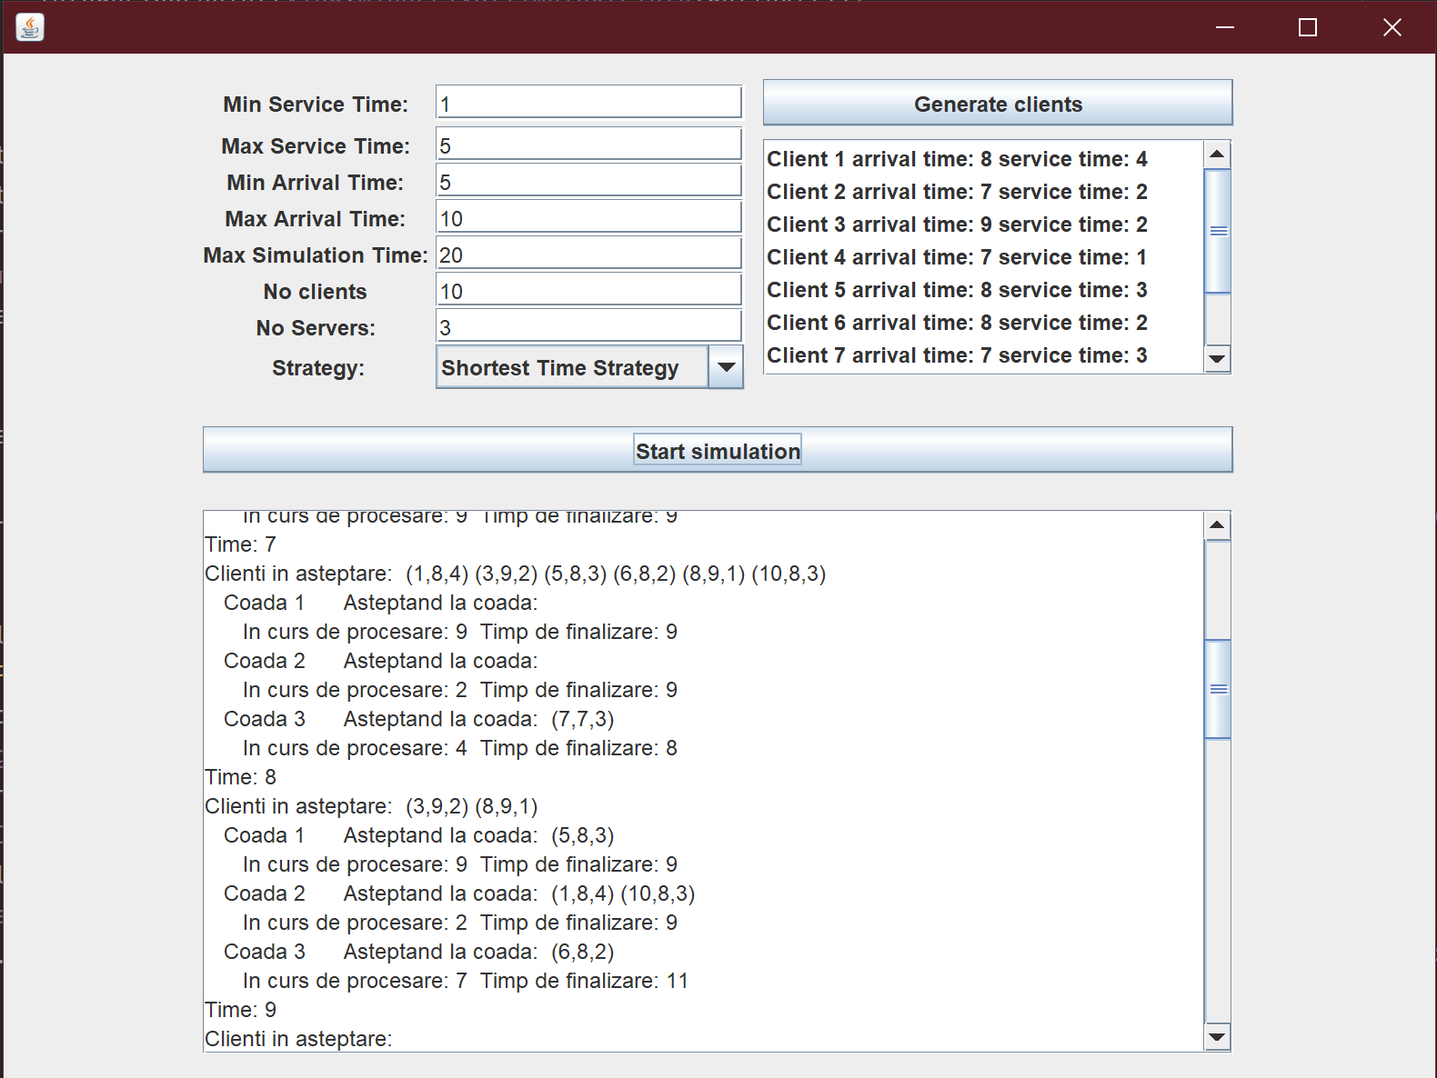

Interfata continue:
- 7 casete de text pentru introducere parametrilor simularii si generarii clientilor
- un combo box pentru selectarea stategiei de distribuire a clientilor in cozi
- un buton ce actioneaza generarea clientilor
- o lista in care sunt afisati clientii generate
- butonul “Start simulation” ce porneste thread-ul simularii
- un JTextArea pentru afisarea in timp real a starii cozilor la fiecare moment de timp

Componentele interfetei au fost organizate cu ajutorul unui GridBagLayout.

Rezultate
Pentru testarea programului s-a rulat simularea pentru urmatorii parametrii:
Test1:
Numar de clienti: 4
Numar de cozi: 2
Timpul maxim al simularii: 60 secunde
Timp venire al clientilor: [2, 30] secunde
Durata de servire al clientilor: [2, 4] secunde

Rezultate:
Clienti generati aleator (id, timp sorire, timp servire) : (1,10,3) (2,6,3) (3,12,3) (4,10,3)

Timpul mediu de asteptare: 3.25 secunde
Timpul mediu de servire: 3.0 secunde
Peak time interval: [4,4]

Simularea s-a oprit la timpul 17 deoarece toti clientii au fost serviti.
Test2
Numar de clienti: 50
Numar de cozi: 5
Timpul maxim al simularii: 60 secunde
Timp venire al clientilor: [2, 40] secunde
Durata de servire al clientilor: [1, 7] secunde

Rezultate:

Timpul mediu de asteptare: 6.52 secunde
Timpul mediu de servire: 3.62 secunde
Peak time interval: [34,35]

Simularea s-a oprit la timpul 50 deoarece toti clientii au fost serviti.

Test3
Numar de clienti: 1000
Numar de cozi: 20
Timpul maxim al simularii: 200 secunde
Timp venire al clientilor: [10, 100] secunde
Durata de servire al clientilor: [3, 9] secunde

Rezultate:

Timpul mediu de asteptare: 95.599 secunde
Timpul mediu de servire: 5.529 secunde
Peak time interval: [99,99]

Simularea s-a oprit la timpul 200 deoarece deoarece a fost atins timpul maxim al simularii, cu toate aceastea nu toti clientii au fost serviti in acest timp.

Concluzii
In concluzie, din aceasta tema am invatat puterea pe care o are lucrul cu mai multe fire de executie, realizarea a mai multor operatii in acelasi timp aducand un plus de eficienta in cadrul multor aplicatii din lumea reala. Cu toate acestea tehnica de multithreading poate aduce anumite probleme de care programatorul trebui sa aiba grija, in special din punct de vedere al sincronizarii si al consistentei variabilelor din memorie.

Bibliografie

https://dsrl.eu/courses/pt/materials/A2_Support_Presentation.pdf
https://docs.oracle.com/javase/7/docs/api/java/util/concurrent/BlockingQueue.html
https://www.javatpoint.com/synchronization-in-java
https://docs.oracle.com/javase/tutorial/uiswing/layout/gridbag.html
https://www.w3schools.com/java/java_files_create.asp
https://www.javatpoint.com/volatile-keyword-in-java
https://www.geeksforgeeks.org/linkedblockingqueue-put-method-in-java-with-examples/

